Избирательная комиссия муниципального района

«Корочанский район» информирует:

Встреча молодежной избирательной комиссии Корочанского района со специалистами по работе с молодежью

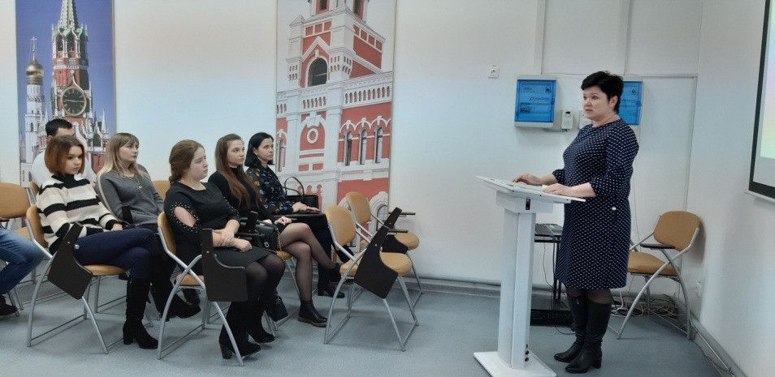
30 января 2020 года в Центре молодежных инициатив состоялась встреча членов молодежной избирательной комиссии района со специалистами по работе с молодежью в сельских поселениях.
На встрече присутствовали председатель избирательной комиссии района Ирина Ивановна Масленникова, члены молодежной избирательной комиссии.
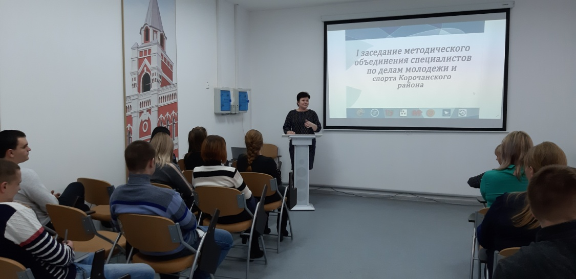Ирина Ивановна рассказала об этапах формирования молодежной комиссии, представила её членов. В ходе общения были рассмотрены вопросы проведения в феврале месяце мероприятий в рамках Дня молодого избирателя, посвященных 25-летию Избирательной комиссии Белгородской области. Ирина Ивановна предложила включить в свои планы работы мероприятия, посвященные празднованию 75-летия великой Победы, уделить внимание ветеранам избирательной системы района. Она рассказала присутствующим о ведущемся приеме предложений для дополнительного зачисления в резерв составов участковых избирательных комиссий, ознакомила с порядком зачисления и перечнем необходимых документов.
Далее члены молодежной избирательной комиссии провели второе заседание, на котором был принят план работы на 2020 год, внесены предложения в план мероприятий, посвященных Дню молодого избирателя

